**Звіт**

**Лабораторна робота 3**

**з Компьютерної графіки**

**Ляшков Нікіта ПЗ-19-1**

**Постановка задачи.**

Исходя из решения задачи в лабораторной работе №2, дополнительно применить один из методов удаления невидимых линий или поверхностей.

**Алгоритм художника.**

1. Проект та Build:

<https://github.com/ZXCqwe666/SoftwareRender>

1. **Я реалізував алгоритм художника.**

Трикутники сортуються за середньою Z координатою вершин.

(після проекції).

Завдяки цьому трикутники будуть намальовані від дальніх до ближчих.

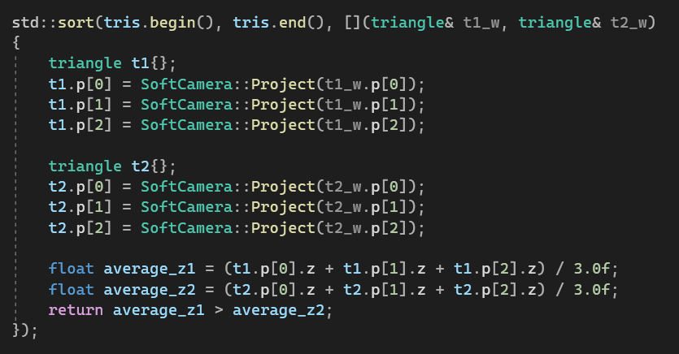

1. **Нормалі поверхні.**

Для розрахунку кольору поверхні потрібно знайти нормаль поверхні. Нормаль це вектор перпендикулярний площині.

Для розрахунку нормалі трикутника потрібно розрахувати 2 вектори сторін трикутника. A B.

Та застосувати операцію "cross product". Результатом э вектор перпендикулярний векторам A B.

Для коректного використання потрібно нормалізувати вектор,

Щоб його довжина була рівною 1.

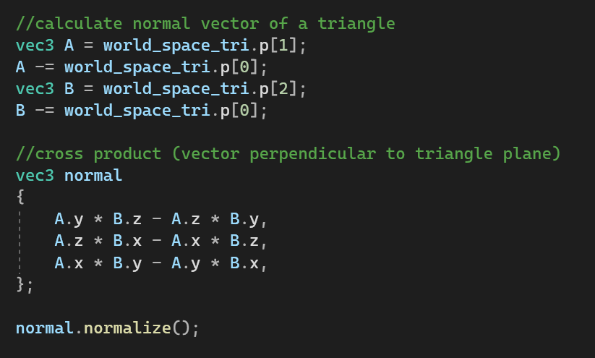

1. **Колір поверхні.**

Задаємо вектор освітлення. Light_dir

Розрахуємо Dot Product. (результат від -1 до 1 показує наскільки схоже направлені два вектору).

Я обрав значення r g b та ambient значення = 0.2 (Мінімальне освітлення поверхні).

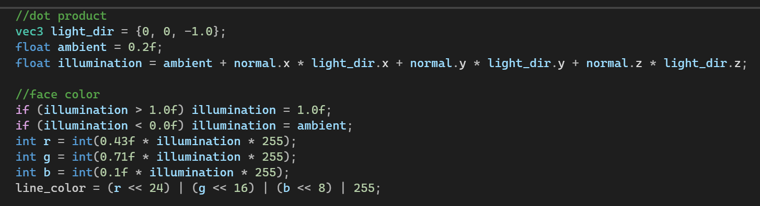

1. **Приклад результату.**

У файлі задана модель літери "L" у Часовому порядку вершин.

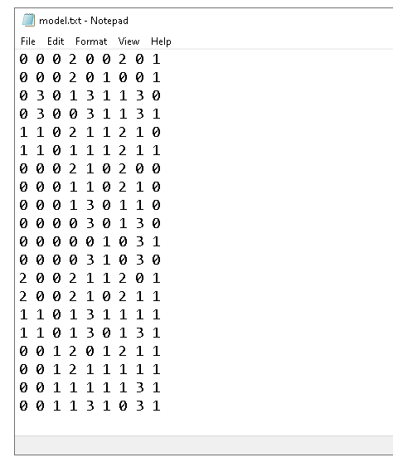

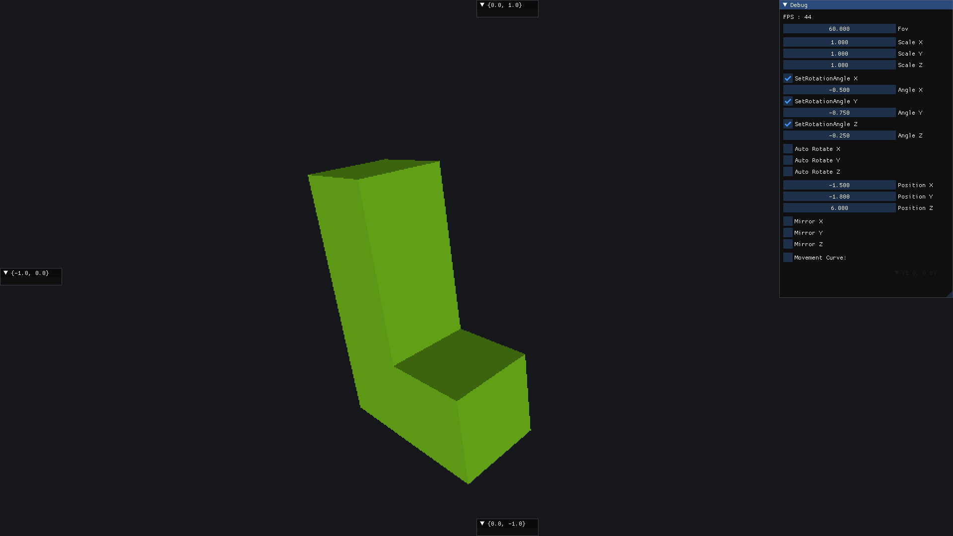

Як бачимо трикутники разтерізовані. Та видні тільки видимі поверхні. Це можливо завдяки методу художника (малювання дальніх трикутників першими а ближчих останніми).